REKOMENDACIJA VYSTYTOJŲ KOMUNIKACIJAI
Pavyzdinis pranešimas, kai žemės sklypas patenka į atstumą tarp vieno vėjo elektrinės stiebo aukščio (1H) ir keturių vėjo elektrinės stiebų aukščio (4H).
Siuntėjo identifikaciniai duomenys NURODOMA PRANEŠIMO SIUNTIMO DATA
Gavėjo identifikaciniai duomenys
Informuojame, kad (nurodomas vietovės pavadinimas) planuojama statyti didesnę kaip 30 kW įrengtosios galios vėjo elektrinę ir Jūsų žemės sklypas (nurodoma tiksli žemės sklypo vieta) patenka į teritoriją tarp 1H ir 4H (Žr. paveikslą Nr. 1, Jūsų žemės sklypas pažymėtas žalia spalva).
Vėjo elektrinės įrengtoji galia
Tiksli veiklos vykdymo teritorija
Žemės sklypo (-ų) unikalus (-ų) numeris (-iai)
Žemės sklypo (-ų) plotas (-ai)
JŪSŲ TEISĖS IR PAREIGOS
Jūsų teisės ir pareigos, jeigu žemės sklype pradėjote vykdyti procedūras, susijusias su naujų pastatų statyba, patalpų įrengimu ar teritorijų rekreacijai planavimu (Atsinaujinančių išteklių energetikos įstatymo 49 straipsnio 9 dalyje nurodyti pastatai):
- Prieštaravimas RAŠTU
per 20 darbo dienų nuo informacijos gavimo dienos raštu pateikti prieštaravimą dėl statybų arba
- Susitarimas
pateikus prieštaravimą turite teisę sudaryti susitarimą dėl atitikties visuomenės sveikatos saugos reikalavimams užtikrinimo arba dėl faktiškai patirtų išlaidų, susijusių su pradėtomis vykdyti procedūromis, atlyginimo tuo atveju, kai nėra galimybės užtikrinti atitikties sveikatos saugos reikalavimams.
- SVARBU ŽINOTI
Jeigu nesate pradėję minėtų procedūrų esate informuojami apie elektrinės statybą, tačiau neturite teisės išreikšti prieštaravimo dėl elektrinės statybų.
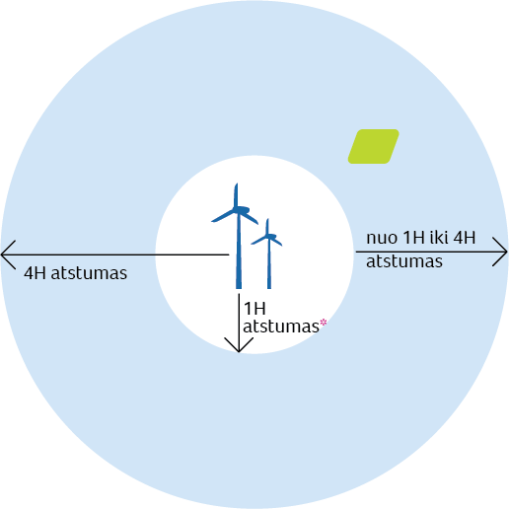
Paveikslas Nr. 1:


PAAIŠKINIMAS:
1H – vienas vėjo elektrinės (VE) stiebo aukštis;
4H – keturių vėjo elektrinės (VE) stiebų aukštis.
1 VE stiebo aukštis siekia (užpildo vystytojas)
*plius teritorija, kurioje neužtikrinta atitiktis visuomenės saugos reikalavimams.
Sutikus su vėjo elektrinės statybomis Jūsų nuosavybės ar kita teise valdomame žemės sklype sodo namų, gyvenamosios, viešbučių, kultūros paskirties pastatų, bendrojo ugdymo, profesinių, aukštųjų mokyklų, vaikų darželių, lopšelių, mokslo paskirties pastatų, skirtų švietimo reikmėms, kitų mokslo paskirties pastatų, skirtų neformaliajam švietimui, poilsio, gydymo, sporto ir religinės paskirties pastatų, specialiosios paskirties pastatų, susijusių su apgyvendinimu, (kareivinių pastatų, laisvės atėmimo vietų įstaigų), nurodytos paskirties patalpų kitos paskirties statiniuose ir (ar) rekreacinių teritorijų planavimas bus galimas, jeigu (nurodomas asmens, planuojančio elektrinės statybas pavadinimas) raštu įsipareigos užtikrinti atitiktį visuomenės sveikatos saugos reikalavimams.

Dėl papildomos informacijos suteikimo kreiptis į (nurodomas kontaktinis asmuo, kodas, buveinė, el. pašto adresas, tel. Nr.).

